Тема 6.2: ЗАГАЛЬНІ ВИМОГИ ДО МАТЕРІАЛЬНО-ТЕХНІЧНОЇ БАЗИ ДЛЯ ОРГАНІЗАЦІЇ ОБСЛУГОВУВАННЯ СПОЖИВАЧІВ У ЗАКЛАДАХ РЕСТОРАННОГО ГОСПОДАРСТВА

ПЛАН
1.Характеристика та призначення порцелянового та фаянсового посуду.
2. Характеристика та призначення керамічного посуду.
3. Характеристика та призначення металевого посуду та наборів.
4. Характеристика та призначення скляного та кришталевого посуду.
5. Характеристика та призначення дерев’яного посуду та наборів.
6. Характеристика та призначення посуду і наборів з полімерних матеріалів, фольги та паперу.
7. Характеристика та призначення столової білизни.

Література:
1. В.В.Архіпов, Організація ресторанного господарства, Київ, Центр учбової літератури, Фірма ІНКОС, 2007
2. В.Д. Карпенко, Організація виробництва і обслуговування на підприємствах громадського харчування, К., Укоопосвіта, 2003

- Характеристика та призначення порцелянового та фаянсового посуду
(слайд 3) Посуд із порцеляни має вишуканий, привабливий вигляд і специфічні відмінності: легкість, прозорість в тонких шарах (3 мм) черепка білого кольору, чіткий подовжений мелодійний звук при постукуванні по краю виробу, підвищені термічні властивості, високу стійкість глазурі.
Цей посуд використовується в ресторанах та барах, кафе, спеціалізованих закладах ресторанного господарства певного тематичного спрямування. В закладах ресторанного господарства діють норми оснащення порцелянового та фаянсового посуду. Кількість його визначається множенням норми оснащення, яка виражена в штуках, на кількість місць у залі закладу харчування.
(слайд 4) Порцеляновий посуд відрізняється багатством кольорової гами, окремі столові, чайні та кавові сервізи мають ручний розпис. Посуд із професійної порцеляни здатний витримувати великі навантаження і при цьому не втрачати свою привабливість. Порцеляну для ресторанів виготовляють за особливими технологіями, які забезпечують рівність поверхні, однорідність матеріалу, стійкість до температурних перепадів, адаптацію до мікрохвильових печей та посудомийних машин тощо.
Фаянсовий посуд має жовтуватий відтінок, при постукуванні по краю виробу глухий звук, черепок товстостінний, не просвічується, структура на розломі пориста. Він має меншу механічну міцність, важчий за порцеляновий. Порцеляна і фаянс достатньо довго зберігають тепло, стійкі до дії кислот, тому й використовуються для виготовлення столового посуду. Посуд з фаянсу також має достатнє стильове різноманіття і використовується у стилізованих підприємствах ресторанного господарства.
(слайди 5-12) Характеристика та призначення класичного вітчизняного посуду наведені в табл. 1 та на рис. 1.
Таблиця 1. Характеристика та призначення порцелянового і фаянсового посуду
Найменування посуду | Розміри, мм |  |  | Місткість, см³, порції |  |  |  |  |  | Призначення
Для подавання хліба, хлібобулочних виробів, тостів
Тарілка пиріжкова |  |  | O 175 |  |  |  |  |  |  | Для подавання хліба при індивідуальному обслуговуванні
Тарілка закусочна |  |  | O 200 |  |  |  |  |  |  | Те ж саме при гуртовому обслуговуванні
Тарілка столова мілка |  |  | O 240 |  |  |  |  |  |  | Те ж саме при гуртовому обслуговуванні
Сухарниця кругла чи овальна |  |  | O 230-300 |  |  |  |  |  |  | Те ж саме при гуртовому обслуговуванні
Для подавання холодних страв та закусок
Тарілка ікорна |  |  | O 150 |  |  |  |  |  |  | Для подавання зернистої ікри осетрових та лососевих риб на банкетах
Тарілка закусочна |  |  | O 200 |  |  |  |  |  |  | Для подавання холодних страв та закусок; використовується як підставна тарілка під однопорційні салатники тощо
Салатник (круглої, овальної, квадратної, трикутної форми) |  |  |  |  |  |  | 120, 240, 360, 480 (1, 2, 4, 6-порційні) |  |  | Для подавання салатів, маринадів, квас-нини, натуральних овочів тощо
Оселедниця |  |  | 250 (270, 300)х150 |  |  |  | 1-2-порційна |  |  | Для рибної гастрономії, риби гарячого та холодного копчення, оселедця з гарніром
Лоток (з малими плоскими бортами або без них) |  |  | 135 х100 |  |  |  | 1-порційний |  |  | Для рибної гастрономії в маслі, паштетів, закусок із твердих сирів, вершкового масла, лимона при індивідуальному обслуговуванні
Блюдо кругле |  |  | 0 300; 0 350 |  |  |  | 5-6-порційне; 8-10-порційне |  |  | При гуртовому і бенкетному обслуговуванні для подавання м'ясних, овочевих асорті, холодних страв із птиці, дичини, канапе
Блюдо овальне |  |  | 350 х 200; 400 (500) х200 |  |  |  | 8-10-порційне; 10-12-порційне |  |  | Для закусок із риби та рибної гастрономії, м'ясних (поросяти смаженого цілого, ростбіфу), полядвиці тощо при гуртовому та бенкетному обслуговуванні
Блюдо прямокутне |  |  | 350 х 200; 400 (500) х200 |  |  |  | 8-10-порційне; 10-12-порційне |  |  | Для закусок із риби та рибної гастрономії, м'ясних (поросяти смаженого цілого, ростбіфу), полядвиці тощо при гуртовому та бенкетному обслуговуванні
Ваза салатна на низькій ніжці |  |  | 0 240 |  |  |  | 6-порційна |  |  | Для фірмових салатів, овочів натуральних при гуртовому та бенкетному обслуговуванні
Соусник (різної форми) з витягнутим носиком і ручкою |  |  |  |  |  |  | 80, 100, 200, 400; 1-6-порційний |  |  | Для холодних соусів чи сметани
Хрінниця (з двома ручками і кришкою) |  |  |  |  |  |  | 25-30;  100-200 |  |  | Для соусу з хріну при індивідуальному та гуртовому обслуговуванні
Для подавання гарячих закусок
Тарілка закусочна |  |  | O 200 |  |  |  |  |  |  | Для подавання тартинок
Підставка-чарка |  |  | O 35-50 |  |  |  |  |  |  | Для яєць, зварених в "мішечок"
Для подавання перших страв
Чашка бульйонна з блюдцем (циліндричної, конусоподібної чи грушовидної форми) |  |  |  |  |  | 300, 330, 350, 400 |  |  |  | 3 двома ручками - для подавання бульйонів без гарнірів чи з малою їх кількістю. 3 однією ручкою - для подавання супів-пюре, супів-кремів, заправлених супів з дрібно нарізаними продуктами
Тарілка столова глибока |  |  | O 240 |  |  | 500 |  |  |  | Для заправлених супів повними порціями
Тарілка столова глибока |  |  | O 220 |  |  | 300 |  |  |  | Для супів напівпорціями
Супниця з кришкою |  |  |  |  |  | 4, 6, 8, 10- порційна |  |  |  | Для подавання супів під час обслуговування сімейних обідів, гуртів туристів, учасників нарад, конференцій тощо. Використовується "російський" та "англійський" спосіб подавання страв
Кісе (має національний орнамент) |  |  |  |  |  | 900 |  |  |  | Для подавання національних страв (плов, лагман, унаш, шалгам шорбо тощо) народів Середньої Азії; страв японської, корейської, китайської кухонь
Піала (має національний орнамент) |  |  |  |  |  | 220 |  |  |  | Для подавання бульйону як гарніру до бешбармаку в ресторанах з національною казахською кухнею; страв японської, корейської, китайської кухонь
Для подавання других страв
Тарілка столова мілка |  |  | O 240 |  |  |  |  |  | Для подавання індивідуально оформлених других страв
Блюдо кругле |  |  | O 500 |  |  |  |  |  | Для гуртового обслуговування і подавання на бенкетах страв із птиці, дичини, овочів "російським" та "французьким" способами
Салатник |  |  |  |  |  | 120 |  |  | Як полоскальниця для пальців при подаванні певних видів других страв (курчата-табака)
Для подавання солодких страв, кондитерських виробів та фруктів
Тарілка десертна мілка (може мати розпис на дні або бортах у вигляді рослинного, плодово-ягідного орнаменту) |  |  | O 200 |  |  |  |  | Для мусів, желе, пудингів, самбуків, яблук у тісті смажених, індивідуально порціонованих фруктів
Тарілка пиріжкова |  |  | O 175 |  |  |  |  | Для кісточок, шкуринок, насіння. Для подавання кондитерських виробів, індивідуально порціонованих
Тарілка десертна глибока (оформлена аналогічно мілкій) |  |  | O 200 |  | 250 |  |  | Для подавання фруктових супів, ягід з молоком чи вершками
Салатник |  |  |  |  | 120 |  |  | Як полоскальниця для пальців при подаванні певних солодких страв (фруктів, ягід натуральних)
Ваза "плато" на низькій ніжці |  |  | O 300 |  |  |  |  | Для тістечок та порційних і традиційних тортів круглої форми
Ваза трьох'ярусна |  |  |  |  |  |  |  | Для подавання тістечок в асортименті
Для подавання гарячих напоїв
Чайник для заварювання чаю |  |  |  |  | 100, 250, 400, 600 |  |  | Для заварювання і подавання чаю
Чайник для окропу доливний |  |  |  |  | 1200-1600 |  |  | Для окропу при подаванні чаю "парами чайників"
Чайник для заварювання і подавання зеленого чаю |  |  |  |  | 900 |  |  | Для заварювання і подавання зеленого чаю
Чашка чайна з блюдцем |  |  |  |  | 200,250 |  |  | Для подавання чаю, кави з молоком, какао
Піала |  |  |  |  | 100-250 |  |  | Для зеленого чаю
Блюдце чайне |  |  | O 185 |  |  |  |  | Під скляні стакани з підстаканниками
Кавник |  |  |  |  | 100, 400, 600, 800 (1, 4, 6, 8-  порційний) |  |  | Для подавання чорної кави при індивідуальному та гуртовому обслуговуванні
Чашки кавові з блюдцями |  |  |  |  | 75-100 |  |  | Для подавання кави чорної, кави по-східному, шоколаду
Молочники (закриті) |  |  |  |  | 25, 50, 100 (1, 2, 4-пор-ційні); 150-200 (6-10-порційні) |  |  | Для молока до чаю, кави при індивідуальному та гуртовому обслуговуванні
Вершківники (відкриті) |  |  |  |  | 25, 50, 100  (1, 2, 4-порційні);  150-200  (6-10-порційні) |  |  | Для вершків до чаю, кави при індивідуальному та гуртовому обслуговуванні
Розетки-блюдця |  |  | O 85 |  | 1-порційні |  |  | Для варення, джему, конфітюру, повидла, меду, цукру-піску при індивідуальному обслуговуванні, для лимону
Вазочки без ніжки |  |  | O 130 |  | 300, 330  (6-порційні) |  |  | Для варення, джему, конфітюру, повидла, меду при гуртовому обслуговуванні
Цукерниця |  |  |  |  | 100, 200, 400 |  |  | Для подавання литого, колотого, кускового рафінаду та цукру-піску при гуртовому обслуговуванні
Для подавання спецій
Сільничка (закрита та відкрита) |  |  |  |  | 40 |  |  | Для солі "Екстра"
Перечниця |  |  |  |  | 25-30 |  |  | Для молотого перцю
Гірчичниця 3 кришкою |  |  |  |  | 75-100 |  |  | Для гірчиці
Набір для спецій (у т.ч. для товченого сала) |  |  |  |  |  |  |  | Дво-, три-, чотири-, п'ятипредметний. При традиційному та бенкетному обслуговуванні
Для подавання тютюнових виробів та інших аксесуарів сервірування
Попільниці |  |  |  |  |  |  |  | Для паління цигарок, сигар
Ваза для квітів (різної форми і висоти) |  |  |  |  |  |  |  | Для однієї квітки чи композицій з квітів
Ваза для серветок |  |  |  |  |  |  |  | Використовується у денні години при обслуговуванні організованих гуртів споживачів, туристів
Місткість для цигарок |  |  |  |  |  |  |  | При гуртовому обслуговуванні
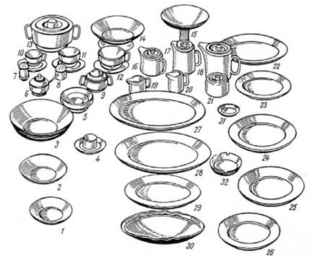
(слайд 13) Рис. 1. Асортимент порцелянового та фаянсового посуду:
1, 2, 3 - салатники круглі дво-, чотири- та шестипорційні; 4 - підставка для яйця; 5 - полоскальниця; 6 - гірчичниця; 7 - перечниця; 8 - солонка; 9 - хрінниця; 10 - чашка кавова з блюдцем; 11 - чашка чайна; 12 - чашка бульйонна; 13 - супова миска з кришкою; 14 - ваза для борошняних кондитерських виробів; 15 - ваза для фірмових салатів, салатів з крабів, натуральних овочів; 16 - чайник заварний; 17 - кавник; 18 - чайник доливний; 19 - соусник; 20 - молочник; 21 - цукорниця; 22 - блюдце кругле; 23 - тарілка глибока столова; 24 - тарілка мілка столова;25 - тарілка закусочна; 26 - тарілка пиріжкова; 27, 28, 29 - блюда овальні дво-, чотири- та шестипорційні;30 - оселедниця; 31 - блюдце (розетка) для варення; 32 - попільниця
(слайд 14) Поряд зі звичайним посудом у ресторанах використовують столові, чайні, кавові сервізи на 6, 12, 36, 48 та більше персон для спеціального обслуговування. Певна увага приділяється асортименту порцелянового посуду для дітей: тарілки мілка та глибока (напівпорційна), чашка з блюдцем, горнятко з ручкою тощо. Особливостями їх є невеликі розміри, підвищена міцність, яскравий колір та оригінальні форми й оздоблення.
У закладах ресторанного господарства класів "люкс", "вищий", "перший" посуд використовується з монограмою, емблемою, абревіатурою закладу. Посуд для етнічних ресторанів, з національною кухнею оформляють національним орнаментом. Для китайських, японських ресторанів використовують національний або європейський посуд, виконаний у стилізованих серіях, для рибних - серії посуду з морськими мотивами. На початку третього тисячоліття у моду ввійшов змішаний дизайн, або "мікс-серії", спеціальний дизайн. Дизайнери експериментують як з кольором, так і формою блюд. Серія посуду для "шведського столу" "FUNction" відрізняється оригінальністю форм та яскравістю барв. У ній представлені надзвичайно великі за розміром миски та хвилеподібні блюда для подавання страв. Європейські серії посуду насамперед відрізняються розмірами і формами складових частин сервізів: пропонуються тарілки овальної, прямокутної, шестикутної, квадратної, трикутної форм, з гладкими та фестончастими краями, дворівневі, з відділенням для основного продукту та гарніру чи соусу.

- Характеристика та призначення керамічного посуду
(слайд 15) Основною сировиною для керамічного посуду, як для порцелянового та фаянсового, слугує глина. Різновидами керамічного посуду є гончарні та майолікові вироби.
Гончарний посуд має природні кольори - від світло-жовтого до темно-коричневого. Він не розфарбовується, всередині вкритий поливою.
Майолікові вироби розписують ззовні орнаментом та покривають поливою. Розфарбовування має геометричний та рослинно-квітковий орнамент.
Керамічний посуд використовують для подавання національних страв (українських, японських, тайських тощо) та напоїв у спеціалізованих і стилізованих закладах ресторанного господарства.
Український керамічний посуд характеризується високим ступенем універсального застосування, що вплинуло на його широке використання у сфері ресторанного бізнесу. Характеристика та призначення вітчизняного керамічного посуду, який використовується в закладах ресторанного господарства і має певне функціональне та декоративне призначення, подана в табл. 2.
(слайди 16-18) Таблиця 2. Характеристика та призначення керамічного посуду
Найменування посуду | Розміри, мм | Місткість, см³, порції | Призначення
Салатники (круглі з низькими та високими бортами) | O 135  O 150 | 120 (1-порційні)  240, 360, 480  (2-6-порційні) | Для подавання індивідуально порційних холодних страв і закусок з риби, м'яса, птиці, салатів, овочів натуральних, квашених.  Для подавання гарячих закусок з різних видів сировини
Тарілка | O 170 | 120 (1-порційна)  240 (1-2-порційна) | Для подавання хліба та хлібобулочних виробів при індивідуальному і гуртовому обслуговуванні.  Для подавання холодних страв та закусок, солодких страв
Полумисок | O 200 | 300-500 | Для подавання перших, других та солодких страв. Використовується також як багатопорційний посуд для подавання холодних страв та закусок, гарячих закусок, солодких страв, борошняних кондитерських виробів і фруктів
Миска | O 185-200  O 235 | 1000  500-1000 | Для подавання при гуртовому обслуговуванні холодних страв та закусок, гарячих закусок, солодких страв, борошняних кондитерських виробів і фруктів
Макітра з кришкою та без кришки | O 190  O 135 | 2500  500-1000 | Для подавання при гуртовому обслуговуванні перших та других страв, борошняних кулінарних виробів
Горщики (великі) | O 100-130 | 500-1000 | Для приготування та подавання при гуртовому обслуговуванні перших і других страв, борошняних кулінарних виробів
Горилі (середньої величини) з кришками та без них | O 80  O 80 | 500-700  350-400 | Для приготування і подавання індивідуально оформлених перших та других тушкованих, запечених, борошняних кулінарних виробів і страв
Горні | O 80 | 200-250 | Для гарячих та холодних напоїв
Горнятка | O 80  O 60 | 150-200  100-150 | Для гарячих та холодних напоїв, для приготування і подавання гарячих закусок
Горщики з двома боковими ручками та кришкою | O 80-100 | 250-500 | Для приготування та подавання перших страв і тушкованих чи запечених других страв, борошняних кулінарних виробів
Кухоль Глечик | O 80-100  O 80 | 500-1500 1000-1500 | Для подавання фірмових напоїв
Чайник для заварювання чаю |  | 500-1000 | Для подавання чаю при гуртовому обслуговуванні
Чашка чайна з блюдцем | O 300 | 150-250 | Для чаю, кави з молоком
Кавник |  | 600-800 | Для подавання кави при гуртовому обслуговуванні
Чашка кавова з блюдцем |  | 100 | Для кави чорної
Сільничка відкрита та з кришкою  Перечниця з кришкою | O 60  O 60 | 80-100 80-100 | Для солі "Екстра"  Для перцю чорного молотого
Хрінниця з кришкою | O 60 | 80-150 | Для соусу з хріну
Куманці на ніжках та без них, з полою серединою та суцільні | O 210-250 | 1000-2000 | Для подавання різних видів наливок, настоянок та інших фірмових алкогольних виробів і оформлення інтер'єру залу
Келихи з різною висотою ніжки |  | 100, 150, 250 | Для води, вина, наливок, настоянок
Вази для фруктів без ніжки | O 250 |  | Для подавання фруктів при гуртовому обслуговуванні
Попільнички | O 100-250 |  | Для паління цигарок
Декоративні вази настільні, напідложні, для квітів; декоративні настінні тарілки, свічники тощо |  |  | Для оформлення інтер'єру залів, бенкетних залів, аванзалів ресторанів; стійки та приміщення бару та інших стилізованих закладів ресторанного господарства

- Характеристика та призначення металевого посуду та наборів
(слайд 19) У закладах ресторанного господарства певного типу (ресторан, кафе, бар) використовується посуд зі срібла, срібла з позолотою, мельхіору, нейзильберу та нержавіючої сталі.
Посуд призначений для приготування та транспортування страв з виробництва до залу. Він має властивості легко нагріватися та охолоджуватися, що дає можливість подавати споживачеві страви визначеної температури. Його характеристика та призначення описані в табл. 3.
(слайд 20-24) Таблиця 3. Характеристика та призначення металевого посуду
Найменування посуду | Розмір, мм | Місткість, см³, порції |  | Призначення
Ікорниця під кришталеву розетку | O 80 | 1-4-порційні |  | Для подавання зернистої ікри лососевих та осетрових риб
Кокотниця (іноді буває з невеликою мисочкою для підставки) | O 60-90 | 90, 100, 125, 150 |  | Для приготування і подавання гарячих закусок з м'яса, субпродуктів, птиці, овочів, грибів з соусами
Кокільниця (на високій широкій ніжці та без неї) |  | 70-90 |  | Для запікання і подавання гарячих закусок з риби та продуктів моря
Порційна сковорідка з двома ручками і закругленими бортами | O 140, 170, 190, 210 |  |  | Для приготування гарячих закусок і других порційних страв з яєць, крупи, риби, овочів тощо
Кроншель (порційна сковорідка з двома витими ручками і прямими бортиками) | O 140,  170,  190, 210 | 1, 2, 4-порційна |  | Для приготування і подавання порційних гарячих закусок (сосисок, тефтелів у томатному соусі, нирок у мадері), других гарячих страв, гарнірів (гарячої відвареної картоплі до оселедця натурального), а також порційних гарячих солодких страв
Засіб для подавання юшки рибної (двопредме-тний - казанок з підставкою) |  | 500 |  | Для подавання юшки рибної в спеціалізованих і стилізованих підприємствах
Миски супові 3 кришками (глибокі, круглі 3 двома ручками) |  | 1-6-порційні |  | Для подавання гарячих та холодних супів при гуртовому обслуговуванні, а також при спеціальних формах обслуговування
Пашотниця  Баранчики з кришкою овальні |  | 1-6-порційні |  | Каструлька, в якій подаються гарячі чищені яйця, зварені в "мішечок", як гарнір до бульйону  Для зберігання необхідної температури при подаванні гарячих страв з припущеної риби
Баранчики з кришкою круглі |  | 1-6-порційні |  | Для зберігання необхідної температури при подаванні гарячих припущених та тушкованих страв з м'яса, птиці, овочів, млинців
Блюда овальні |  | 280-140  (1-порційні),  650-350  (10-порційні) |  | Для других гарячих страв, до яких соус подається окремо, при індивідуальному та гуртовому обслуговуванні
Блюда круглі |  | 6-12 порційні |  | Для подавання на бенкетах других натуральних смажених страв з м'яса, птиці, овочів
Менажниці круглі з однією перегородкою |  | 1-порційні |  | Слугують для подавання основного продукту (з соусом чи без нього) 3 одним гарніром
Менажниці круглі з двома перегородками |  | 1-порційні |  | Слугують для подавання основного продукту (з соусом чи без нього) зі складним гарніром
Менажниці прямокутні з однією перегородкою |  | 1-порційні |  | Слугують для подавання основного продукту (з соусом чи без нього) 3 одним гарніром
Соусники (з носиком та ручкою) |  | 1-2-порційні |  | Для подавання гарячих соусів
Таганчик |  |  | 1-порційний | Подавання біфштексу по-селянськи, фірмових страв
Креманка на підставці |  |  | 150-200 | Подавання морозива
Турка |  |  | 150-250 | Для приготування і подавання кави по-східному при індивідуальному обслуговуванні
Кавники |  |  | 500-1500 (5-15-порційні) | Подавання кави при гуртовому обслуговуванні та в номерах готелю
Молочники |  |  | 200-500 | Подавання молока до гарячих напоїв при гуртовому обслуговуванні
Вершківники |  |  | 50-200 | Подавання вершків до гарячих напоїв при індивідуальному та гуртовому обслуговуванні
Відерце для льоду з кришкою та щипцями |  |  |  | Для подавання льоду до холодних перших страв, напоїв
Відерце для охолодження шампанського та ігристих вин з двома ручками |  |  | 3-5 л | Для охолодження і подавання до столу шампанського та ігристих вин
Вази  трьох'ярусні |  |  |  | Для подавання борошняних кондитерських виробів, фруктів на бенкетах
Таці великі прямокутні, круглі | 500 х 400, O 500 |  |  | Для транспортування страв та посуду
Таці середні прямокутні | 350 х 250, 335 х235 |  |  | Використовуються при обслуговуванні прийомів та бенкетів
Таці малі прямокутні | 300 х 300 |  |  | Для подавання тютюнових виробів, рахунків
Самовар з підставкою |  |  |  | Для приготування гарячого напою, сервірування чайного столу, як елемент дизайну стилізованого та спеціалізованого закладу ресторанного господарства
Решітка для спаржі зі щипцями |  |  |  | Для подавання спаржі при гуртовому обслуговуванні
Кільця для серветок |  |  | Персональні | Для декоративного оформлення серветок

Металеві столові набори, які використовуються в закладах ресторанного господарства, мають певне призначення. їх можна поділити на дві групи:
основні - для споживання їжі (рис. 3, а) і
допоміжні - для нарізання та розкладання страв (рис. 3, б).
Характеристика столових наборів та їх призначення представлені в табл. 4 та 5.
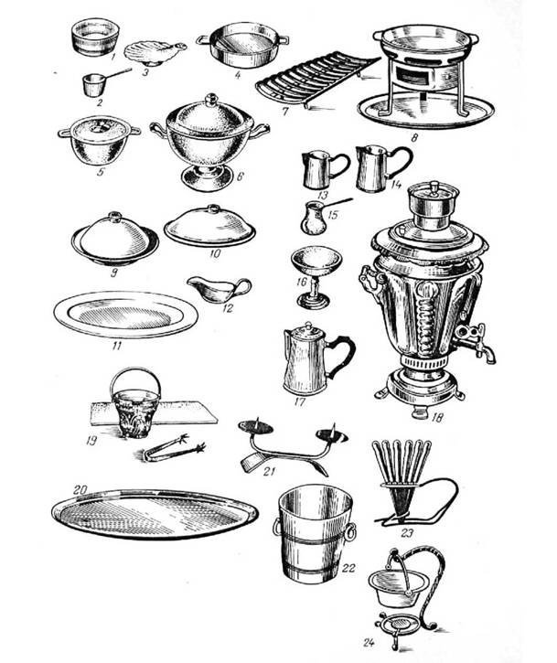
(слайд 25) Рис. 2. Асортимент металевого посуду:
1 - ікорниця; 2 - кокотниця; 3 - кокільниця; 4 - порційна сковорідка; 5, 6 - миски супові; 7 - решітки для спаржі; 8 - таганчик; 9 - баранчик круглий; 10 - баранчик овальний; 11 - блюдо овальне; 12 - соусник; 13 - сливочник; 14 - молочник; 15 - турка для кави по-східному; 16 - креманка; 17 - кавник; 18 - самовар; 19 - відерце для льоду з щипцями; 20 - піднос; 21 - свічник; 22 - відерце для шампанського; 23 - підставка для наборів; 24 - пристрій для подавання юшки рибної
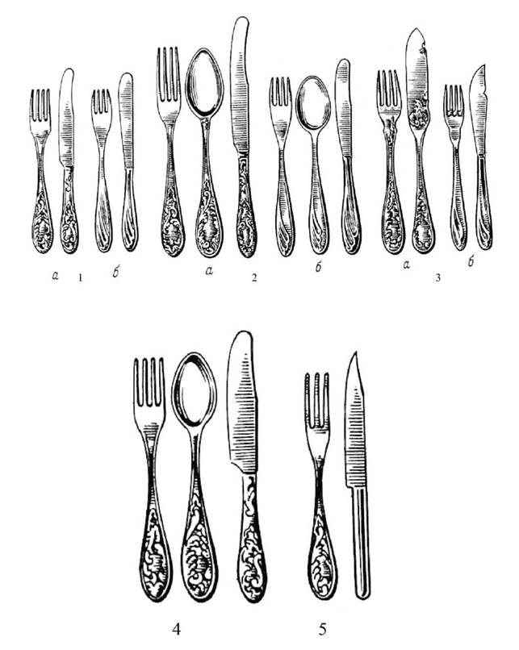
(слайд 26) Рис. 3, а. Основні столові набори:
1 - закусочний; 2 - столовий;
3 - рибний (а - із мельхіору, б - із нержавіючої сталі);
4 - десертний із мельхіору; 5 - фруктовий із мельхіору

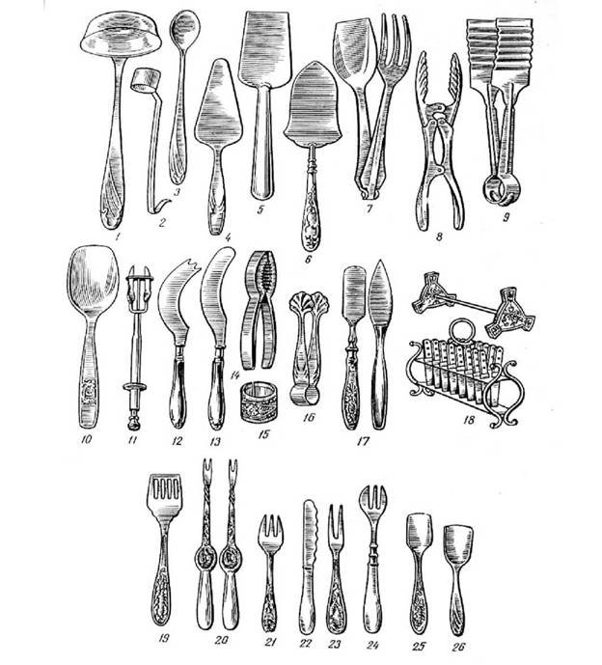
(слайд 27) Рис.3, б. Допоміжні столові набори:
1 - розливна ложка для супів; 2 - мірна ложка для масла, соусів; 3 - ложка для лимонадів (віскі); 4-5 - лопатки для розкладання страв із риби та м'яса; 6 - лопатка для розкладання кондитерських виробів; 7- щипці для розкладання страв; 8-9 - щипці для розкладання кондитерських виробів; 10 - ложка для салатів; 11 - виделка-скидувач для страв; 12 - ніж-виделка для сирів; 13 - ніж для масла; 14 - щипці для горіхів; 15 - кільце для серветок; 16 - щипці для цукру-рафінаду; 17 - лопатка для ікри паюсної; 18 - підставка під набори; 19 - виделка-лопатка для шпротів; 20 - набір для раків, омарів; 21 - виделка для гарячих закусок (кокотна); 22-23 - ніж і виделка для лимона; 24 - виделка для устриць; 25 - лопатка для зернистої ікри; 26 - совок для цукру-піску

(слайд 28) Таблиця 4. Характеристика основних столових наборів
Назва | Характеристика | Призначення
Столовий | Виделка з чотирма ріжками, ніж, ложка | Для сервірування столу при подаванні перших (ложка) та других (виделка, ніж) страв. Для розкладання страв з багатопорційного посуду (ложка, виделка). Ніж може мати зазубрений кінчик леза
Рибний | Виделка з чотирма товстими ріжками, ніж з коротким та широким лезом у вигляді лопатки | Для сервірування столу при подаванні гарячих рибних страв
Закусочний | Виделка та ніж менших за столовий набір розмірів | Для сервірування столу при подаванні холодних страв та закусок усіх видів, деяких гарячих закусок (шинки смаженої, яєчні, млинців з наповнювачами тощо)
Десертний | Виделка з трьома зубцями, один загострений та розширений. Ніж менший за закусочний.  Ложка менша за столову | Для сервірування столу при подаванні солодких страв (шарлот яблучний, солодкий пиріг, млинці фламбовані з абрикосовим варенням тощо).  Для сервування столу при подаванні пудингу, мусу, ягід з молоком чи вершками, суфле тощо
Фруктовий | Виделка та ніж мають менші за десертні розміри | Для сервірування столу при подаванні фруктів натуральних (яблук, груш, кавуна, дині, персиків тощо)
Чайна ложка | Менша за десертну | Для сервірування чаю
Кавова ложка | Менша, ніж чайна, за розміром | Для сервірування кави
Ложка для морозива | Має плоску форму у вигляді лопатки із загнутими краями | Для сервірування та подавання морозива
Ложка бульйонна | За розміром трохи менша за столову | Для сервірування та подавання бульйону в бульйонній чашці з блюдцем
Виделка кокотна | Має три зубці коротших та ширших, ніж десертна, менша за розміром | Для сервірування та подавання гарячих закусок (жюльєну з птиці, дичини, печериць у сметанному соусі тощо)

(слайд 29-31) Таблиця 5. Характеристика допоміжних наборів
Назва | Характеристика | Призначення
Лопатка ікорна | У вигляді плоского совка | Для розкладання зернистої ікри осетрових та лососевих риб
Лопатка рибна | Має продовгувату та різьблену форму | Для розкладання заливних та інших страв з риби та рибної гастрономії, а також деяких гарячих рибних страв
Виделка для оселедця | Має два ріжки | Для розкладання оселедця
Виделка-лопатка | Має п'ять зубців, які з'єднані перекладинкою | Для розкладання рибних консервів у маслі (шпроти, сайра, сардини тощо)
Набір для розподілу раків, крабів, омарів | Складається з двох однакових маленьких виделок, які з'єднані між собою перпендикулярно і мають одну спільну ручку | Для розподілу ракоподібних
Виделка для устриць | Має три зубці, один з яких виконаний у вигляді леза консервного ножа | Для відкривання раковин устриць
Лопатка паштетна | Має обрізний край | Для розкладання оселедця січеного, паштетів
Ложка для салатів | Більших розмірів, ніж столова. Має на кінці три потовщених зубці | Для розкладання салатів
Ніж-виделка для твердих сортів сиру | Має серпоподібну форму та зубці на кінці леза | Для нарізання та розкладання сиру, поданого великим куском
Ніж та виделка для лимона | Виделка має два гострих зубці, ніж - зигзагоподібне лезо | Для нарізання та розкладання лимона
Ложки для порціонування | Розрізняються за розмірами, які залежать від виходу та виду страв | Для порціонування перших та солодких страв (киселів, компотів тощо)
Ложка для соусів | Має відігнутий носик для зручності порціонування | Для порціонування соусів
Ложки для приготування змішаних напоїв | 3 довгими ручками | Для приготування змішаних напоїв, коктейлів, віскі 3 содовою водою
Ложка фігурна | Може мати виту ручку | Слугує для порціонування варення в розетки
Ніж та виделка розподільні | Відрізняються великими розмірами. Виделка має два подовжених зубці | Для нарізання ростбіфу у присутності замовника при застосуванні англійського способу подавання страв
Лопатка кондитерська | Має декоративну форму | Використовується для розкладання тістечок, тортів
Щипці кондитерські: великі, малі | Стандартної форми | Призначені для розкладання печених виробів.  Для розкладання цукру-рафінаду (кускового), шоколадного асорті
Щипці для розколювання волоських горіхів | Міцні плоскі, гофровані зубці із заглибленням для горіхів | Для розколювання волоських горіхів
Щипці для розколювання кускового цукру | Мають гострі та міцні леза | Для розколювання кускового цукру
Щипці для харчового льоду | Виготовляють з некоро-зійного металу | Використовують для розкладання льоду
Спеціальні ножиці | 3 короткими закругленими кінцями | Для розрізання грона винограду на супліддя
Свічники | На 1, 3 і більше свічок | Для освітлення столика та декоративного оформлення залу

- Характеристика та призначення скляного та кришталевого посуду
Для сервірування столів у ресторанах, барах використовують кришталевий та скляний посуд різних видів (рис. 4-6). Скляний посуд може бути прозорим та кольоровим, з малюнком та без нього, з огранкою.
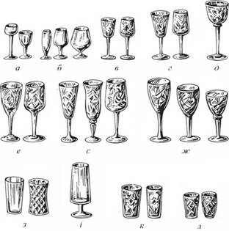
(слайд 32) Рис. 4. Класичні форми та розміри кришталевого і скляного посуду:
а - чарки для лікеру (25-30 мл); б - чарки для коньяку (40 мл); в - чарки для міцних напоїв (горілки, наливок, гірких настоянок, 50 мл); г - чарки для міцних та десертних вин (мадери, 75 мл); д - чарки для рейнвейна (для білого столового вина, має світло-зелений, золотаво-зелений та кобальтовий колір, 100 мл); е - чарки лафітні (для столового червоного вина, 125 мл); є - келихи для шампанського та ігристих вин (150 мл); ж - фужери для мінеральних та фруктових вод (250-280 мл); з - стакани для води (200-250 мл); і - келих для пива (250-500 мл); к - стакани для коктейлів (220-250 мл); л - стакани для соків (150-170 мл)
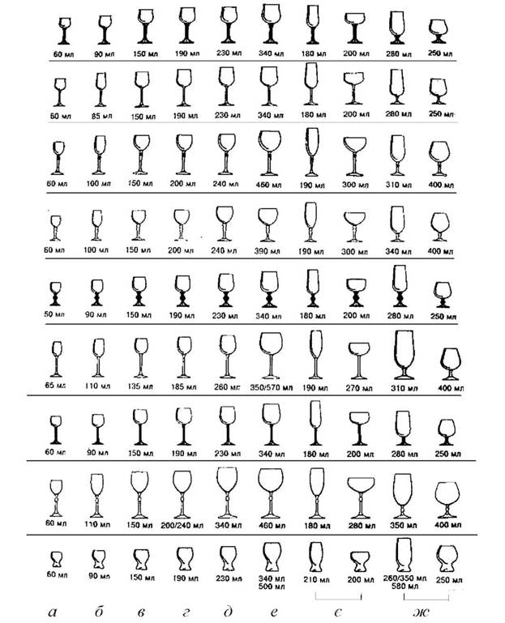
(слайд 33) Рис. 5. Варіативні форми і розміри сучасного індивідуального скляного посуду: а - чарки для горілки; б - чарки для лікеру та портвейну; в - келихи для білого столового вина; г - келихи для столового червоного вина; д - фужери для мінеральних та фруктових вод; е - келихи для червоного вина; є - келихи для шампанського; ж - келихи для коньяку

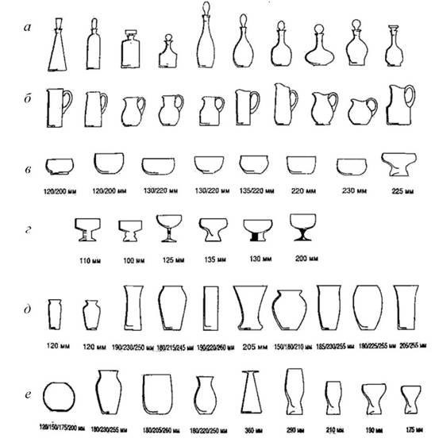
(слайд 34) Рис. 6. Посуд зі скла різного призначення: а - графини (500-1000 мл); б - глечики (1000-1500 мл); в- салатники (одно- і багатопорційні) без ніжки та на ніжці; г - креманки однопорційні; д, е - вази для квітів та декоративні

(слайд 35) У закладах ресторанного господарства використовують скло, прозорий та кольоровий кришталь, з огранкою і без неї, богемське скло, молочне скло, смальту.
Кришталевий посуд найчастіше використовують в закладах ресторанного господарства класів "люкс" та "вищий", а також для обслуговування прийомів, бенкетів, спеціальних заходів тощо. Використовують різноманітні види обробляння кришталю: гравіровка, огранка, різьблення, діамантова грань. У повсякденному обслуговуванні споживачів у ресторанах та барах першого класу, кафе, спеціалізованих закладах швидкого обслуговування здебільшого використовують термостійкий скляний посуд, який може бути з огранкою, кольоровим, виробленим із пресованого скла.
Скляний посуд може бути багатофункціональним та призначеним для використання за певних умов. Для закладів харчування вибирають скляний посуд за місткістю, формою, кольором з урахуванням виду напою чи страви та умов їх подавання в певному типі закладу ресторанного господарства (табл. 6, 7).
Місткість бокалів, чарок знаходиться в обернено пропорційній залежності від міцності напою.
(слайд 36-37) Таблиця 6. Характеристика та призначення багатопорційного скляного (кришталевого) посуду
Найменування | Місткість, см³, розмір, мм | Призначення
Графини різної конфігурації з вузьким горлом та притертою пробкою | 250-200 | Для алкогольних та безалкогольних напоїв при подаванні на розлив
Глечики різної конфігурації з носиком, кришкою та ручкою | 2000-2750 | Для негазованої води, соків, морсу, крюшону, фірмових слабо- та безалкогольних напоїв
Крюшонниці з черпаком, бокалами та кришталевою тацею | 3000 | Для приготування та подавання крюшону, холодного пуншу тощо
Вази чашоподібні на високій ніжці | O 90 | Для варення, цукерок, печива, тістечок та інших кондитерських виробів
Вази з круглою або овальною чашею на ніжці (високій чи низькій) та без ніжки | O 200-240 | Для фруктів, ягід, цитрусових тощо
Вази-плато ( з плоскою поверхнею) | O 240-250 | Для тістечок, тортів звичайних та порційних
Вази для квітів високі, циліндричні, конусоподібні та іншої форми, низькі настільні | 100-150 | Для букетів зі свіжого зрізу та квіткових композицій
Салатники з потовщеного скла круглої та овальної форми | O 200-240 | Для подавання овочевих салатів, овочів натуральних
Набори для спецій та приправ |  | Для солі, перцю та гірчиці
Флакони різної форми з широким дном та скляною пробкою | 200 | Для оцту, олії соняшникової, кукурудзяної, провансаль чи оливкової
Жом |  | Для вичавлювання соку лимона чи помаранчі
Попільниці круглої, прямокутної та інших форм |  | Для попелу під час паління
Мірний посуд з пресованого скла: мірний стакан циліндричної форми; мірний стакан циліндричної форми | - 100  - 200 | Для вимірювання певних порцій напоїв. Має позначки, що відповідають об'ємам 50 та 100 см³.  Має позначки, що відповідають об'ємам 100 та 200 см³.

(слайд 38-39) Таблиця 7. Характеристика та призначення класичного індивідуального скляного (кришталевого) посуду вітчизняного виробництва
Найменування | Місткість, см³ | Призначення
Чарка лікерна на високій ніжці (може бути кольоровою) | 25 | Для лікерів
Чарка коньячна (форми бочечки чи тюльпана) | 30 | Для подавання коньяку до кави
Чарка горілчана | 50 | Для горілки, настоянок, наливок
Стопка | 50 | Для горілки, настоянок, наливок
Чарка мадерна | 75 | Для міцних та десертних вин
Чарка рейнвейна (кобальтового чи жовтувато-зеленуватого кольору), має видовжену форму | 100 | Для білих сухих та напівсухих столових вин
Чарка лафітна | 125 | Для червоних столових вин
Бокал конічної, подовженої, циліндричної, грушо- чи тюльпаноподібної або креманчастої форми | 125-150 | Для шампанського та коктейлів з шампанським; ігристих та газованих вин
Фужери | 200-240 | Для безалкогольних напоїв (фруктових і мінеральних вод) та пива, які відпускаються в пляшках
Бокали циліндричної форми на низькій ніжці | 250-400 | Для подавання пива в спеціалізованих барах та ресторанах
Креманки | O 90 | Для подавання свіжих ягід, фруктів у сиропі, фруктових салатів та драглистих солодких страв
Стакани конічні високі (160-170 мм) з потовщеним дном | 250-300 | Для подавання вершкових, молочних, фруктово-ягідних коктейлів, кави-глясе
Стакани конічні з потовщеним дном | 200 | Для подавання лимонаду, мінеральної та содової води, віскі з льодом
Стакани конічні | 125 | Для соків
Стакани чайні | 250 | Для подавання чаю, глінтвейну та інших гарячих напоїв. Використовуються разом з підстаканниками для чаю
Стакани із пресованого скла | 200-250 | Для подавання гарячих напоїв (чаю, кави з молоком, какао) та холодних напоїв у кафе, їдальнях, спеціалізованих закладах
Блюдця-розетки | O 90-100 | Для індивідуального подавання варення, меду, джему, конфітюру тощо
Свічники | На 1  та більше свічок | Для використання за призначенням та оформлення інтер'єру закладу ресторанного господарства

- Характеристика та призначення дерев’яного посуду та наборів
(слайд 40) Дерев'яний посуд найчастіше використовується в спеціалізованих та стилізованих під старовину підприємствах ресторанного господарства. Його виготовляють з твердих порід дерева (груша, липа). Для підвищення міцності та вологонепроникності дерево просочують спеціальною рідиною і покривають лаком. Якщо лак термостійкий, то в дерев'яному посуді можна подавати гарячі страви. Для його оздоблення також застосовують різьблення. Використовують і плетений посуд із соломки, лози, бамбука тощо. Дуже поширені вироби із каучукового бразильського дерева виробництва заводу "Studio Nova" (Таїланд), завдяки широкій шкалі форм та розмірів різних типів мисок, салатників, таць, настільних наборів для спецій, різних ємностей, виготовлених також із деревини у комбінації зі склом. Ці вироби являють собою найкраще поєднання практичних та естетичних вимог, що висуваються до сучасного ресторанного посуду та аксесуарів.
Посуд може бути світлих, темних природних кольорів, кольоровим (зеленим, червоним), з декором тощо. Призначення столового посуду описано в табл. 8.
(слайд 41-44) Таблиця 8. Характеристика та призначення дерев'яного посуду і наборів
Найменування | Призначення та характеристика
Хлібниці, тарілки, таці | Для подавання хліба та хлібобулочних виробів
Дошки квадратні, прямокутні | Для подавання канале, волованів, тарталеток тощо
Фігурні, овальні таці з головою корови, свині, риби | Для подавання холодних страв та закусок з м'яса і м'ясної гастрономії, птиці, риби і рибної гастрономії
Таці зі скляними випуклими кришками | Для подавання асортименту сирів
Прямокутні таці | Для подавання канале, волованів, тарталеток, овочів фаршированих
Таці різної форми, з бортами та без них | Для подавання страв, для утилітарного призначення
Соусники | Для холодних соусів
Набори для спецій з тацею та ложечками (лопатками) | Для солі, перцю, гірчиці
Тарілки, блюда | Для борошняних кондитерських виробів, фруктів
Келихи | Для напоїв власного виробництва
Бокали | Для алкогольних та прохолодних напоїв власного виробництва
Столові ложки | Для перших страв (національних супів), для розкладання вареників, галушок
Ложки для порціонування | Для порціонування національних супів, печені по-домашньому в горщиках
Столова ложка та виделка для порціонування | Для порціонування других страв
Зубочистки в індивідуальній упаковці, ароматизовані | Для використання за призначенням
Шпажки дерев'яні з папільйотками | Виробляються чотирьох видів. Використовуються як набори при подаванні страв на бенкетах групи "фуршет" тощо
Палички для страв китайської кухні | Для використання в етнічних ресторанах. Можуть бути в паперових, пластикових упаковках по 2 штуки, також з'єднаними в місці ручок
Підставки під паперові серветки | Для використання за призначенням
Свічники різних форм і розмірів | Для використання за призначенням
Підставки-таці, плетені з лози, прямокутні | Підставки довжиною 30-50 см використовуються під головки твердого сиру при викладанні на "шведській лінії", а також як елемент декору
Хлібниці овальні | Мають розмір 20 х 13 х 9 см і використовуються для подавання хлібобулочних виробів при індивідуальному та гуртовому обслуговуванні
Хлібниці круглі з бамбука | Мають O 15-20 см і використовуються при індивідуальному та гуртовому обслуговуванні
Лотки плетені з лози | Довжина 25-30 см. Для подавання тостів при гуртовому обслуговуванні
Плетені вази з подовженими бортами | Довжиною 15, 20, 24 см. Для подавання хліба та хлібобулочних виробів при індивідуальному і гуртовому обслуговуванні
Кошики плоскі з хвилястими бортами і високою ручкою | Мають розміри 36 х 29 х 10 см. Для подавання фруктів, кондитерських та хлібобулочних виробів, головок твердого сиру при сервіруванні відповідних столів на бенкетах групи "фуршет"
Кошики з високими бортами з ручкою | Мають розміри 0 13 см, висота 5 см та 0 18 см, висота 10 см. Для подавання фруктів
Кошики з двома ручками, плоским дном і одним бортом | Мають розміри 49 х 47 х 22 см. Для подавання фруктів, твердих головок сиру на бенкетах групи "фуршет", при оформленні вітрини або дизайну залу тощо
Кошик прямокутний з чотирма відділеннями | Має розмір 50 х 28 см. Для різних сортів хліба при гуртовому обслуговуванні
Підставка під пляшки з колекційним вином | Має різні види. 3 двома ручками і кільцем для притримування горла пляшки при наливанні вина, з однією ручкою позаду кошика. У вигляді полички з двома вертикальними ручками
Плетені форми-підставки під певні пляшки з напоями | Мають утилітарне призначення та використовуються в ролі дизайну

- Характеристика та призначення посуду і наборів з полімерних матеріалів, фольги та паперу
(слайд 45) Посуд та набори із полімерних матеріалів мають такі важливі властивості: легкість більшу, ніж у скла, порцеляни та фаянсу, високу стійкість до ударів, хімічних речовин і порівняно невелику вартість. Усе це обумовило їх широке застосування в закладах ресторанного господарства певних типів і при здійсненні певних форм обслуговування. Посуд з полімерних матеріалів представлений виробами з полістиролу, поліетилену, меламіну, полікарбонату тощо.
(слайд 46) Сфера використання посуду та наборів із полімерних матеріалів надзвичайно широка:
- заклади швидкого обслуговування (мережа "МакДональдз", "Швидко", "Містер Снек" тощо);
- бари першого класу, кафе, закусочні певної спеціалізації; буфети стаціонарні та пересувні; заклади харчування, що працюють у місцях масового відпочинку населення стаціонарно, сезонно або спорадично (тобто виїзні буфети тощо);
- заклади харчування, що пропонують послуги з організації споживання продукції і обслуговування та організовують харчування й обслуговування учасників конференцій, семінарів, нарад за місцем їх проведення; організовують харчування і обслуговування культурно-масових заходів у зонах відпочинку; доставляють певні види кулінарної продукції та кондитерських виробів на робочі місця і додому споживачам; доставляють кулінарну продукцію і кондитерські вироби на замовлення та обслуговують пасажирів на шляху слідування пасажирського транспорту (в купе потягу, каюті пароплава, салоні літака); пропонують послуги: з реалізації кулінарної продукції; туристам для самостійного приготування кулінарної продукції;
- заклади харчування, які здійснюють кейтерингове обслуговування;
- дрібно-роздрібна мережа, що входить до складу стаціонарних закладів харчування, а також та, що функціонує самостійно;
- заклади харчування, в яких використовують автомати.
Посуд і набори із полімерних матеріалів також можуть використовуватися при різних формах обслуговування, наприклад, при організації "шведського столу" чи "шведської лінії" в ресторанах, кафе готельних комплексів. Він вигідний тим, що економить площу столу. Інколи виправдане використання певного виду одноразового посуду і наборів на презентаціях, бенкетах, у тому числі з нагоди відкриття чи закінчення виставок, ярмарок, фестивалів тощо.
(слайд 47) Асортимент цього виду посуду та наборів надзвичайно широкий: тарілки різних розмірів та форм; таці овальні, круглі, прямокутні з ручками та без них, трапецієподібні, з фестончастими краями, з бортами та отворами для тримання, таці з кришками та відділеннями для страв і місцем для наборів для подавання страв у салоні літака; менажниці з однією чи двома перегородками; тарілки з ємностями для варених яєць; блюда круглі, квадратні, прямокутні, восьмигранні з бортами; салатники круглі, прямокутні, квадратні; лотки з високими та низькими бортами прямокутні; набори основні (ложки, виделки та ножі закусочні, столові, десертні; ложка чайна, кавова, для морозива, паличка для перемішування цукру тощо); чарки-підставки для яєць, набори для спецій, зубочистки, у тому числі в індивідуальній упаковці та ароматизовані; сухарниці з кришкою круглі та прямокутні; вази для фруктів на ніжці та без неї; для борошняних кондитерських виробів трьох-, чотирьох'ярусні; для серветок, квітів; креманки для солодких страв та морозива; шпажки для канапе в асортименті (рис. 7); миски для салатів; набори для розкладання салату, льоду тощо; фужери, бокали, чарки, стакани, стопки, чашки з блюдцями для чаю, кави; кружки для пива з ручками; ложки барні, палички для розмішування коктейлів, соломки барні в асортименті, всілякі прикраси для десертних страв та коктейлів, що входять до переліку барних аксесуарів; кліпси для утримування бокалів за борт тарілки при влаштуванні бенкетів групи "фуршет"; серветки-підставки різної форми під чашки, кружки. сЬужєои. бокали, чаоки тощо.
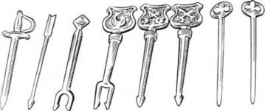
(слайд 48) Рис. 7. Пластмасові шпажки
(слайд 49) До одноразового належить також посуд із фольги та картону, вкритий тонким шаром фольги. Він використовується у тих же типах закладів ресторанного господарства і має майже таке саме призначення, що й полімерний посуд. Цей посуд може використовуватися при подаванні багатопорційних страв на бенкетах групи "фуршет", при організації "шведської лінії", "шведського столу" тощо.
Номенклатура видів цього посуду здебільшого представлена блюдами овальної форми восьмигранними, з фігурними бортами, прямокутними, з кришками прозорої пластмаси, лотками прямокутними, кокільницями, касалетками з кришками, які використовуються при подаванні в салоні літака других гарячих страв, менажницями на два чи три відділення, попільничками тощо.
(слайд 50) Паперовий посуд використовується в закладах ресторанного господарства типу "фаст-фуд", тобто швидкого обслуговування, а також у барах, буфетах, кафе-автоматах тощо. Він призначений для подавання холодних страв та закусок, борошняних кондитерських та кулінарних виробів, холодних напоїв, фруктів. Якщо паперові вироби просочені рідиною певного складу, то використовуються для відпускання гарячих прозорих супів, гарячих напоїв (чаю, кави, какао та напоїв з них). Цей посуд використовується також в салоні літака при подаванні гарячих супів, напоїв.
Асортимент посуду не дуже різноманітний: тарілки круглі та прямокутні, стаканчики з ручками та без них, порційні підставки під хлібобулочні вироби з цупкого картону, підставки під бокали, стакани, чашки різноманітної форми (прямокутні, квадратні, овальні, круглі) з вирізьбленим краєм або суцільні; однотонні чи різнобарвні, з рекламною інформацією про заклад харчування, виробника чи продукт (страву) і мають назву "постери", "бірдекери" тощо.

7. Характеристика та призначення столової білизни
(слайд 51) До столової білизни належать скатертини, серветки, ручники, рушники. Основні види тканин, які використовуються для столової білизни, наступні:
- натуральні: атлас, чиста бавовна, вовна, дамаст, льон, муслін, полотно, тюль, шовк та інші;
- штучні: тканини із ацетатного, віскозного, полінозного, поліефірного волокон, поліестеру тощо;
- змішані тканини: суміш натуральних тканин з різним відсотком синтетичних волокон.
(слайд 52) Скатертини та тканини в закладах ресторанного господарства використовуються для покриття стільниць обідніх, бенкетних столів, для створення "юпок" для бенкетних столів і дизайну інтер'єру стилізованих, тематичних та етнічних закладів харчування. Характеристика лляних скатертин вітчизняного виробництва наведена в табл. 9. Вони мають переважно прямокутну форму.
На скатертинах або на частині полотна може бути витканий логотип закладу харчування, емблема або інші елементи художнього оформлення (вишивка, витканий узор тощо).
В сучасних умовах розвитку ресторанного бізнесу столова білизна та її дизайн значно змінилися. Кольорова гама, в якій виконана столова білизна закладів ресторанного господарства, різнобарвна: класичні кольори; пастельні і насичені яскраві та темні кольори, тканини з малюнком чи орнаментом (рослинний, геометричний), різнокольорова "клітинка" з різними розмірами кліточок тощо.
(слайд 53) Таблиця 9. Характеристика лляних скатертин класичних розмірів вітчизняного виробництва
Розмір, см | Колір | Характеристика
173х173 | Білий | З ажуром (мереживо по краю) та без нього
140х250 140х225 140х200 140х175 140х150 140х100 | Білий | Льон жакардовий
150х150 | Кольорові | Підрублені з ажуром
135х135 | Кольорові | Підрублені з ажуром
173х208 173х250 173х280 200 х 500 200х250 | Білі | Бенкетні, камчатні, жакардові

(слайд 54) Змінилось і оздоблення столової білизни. Використовуються гладкі, жакардові, камчатні, гобеленові тканини, з різними видами вишивки (від простої до складної, від машинної до ручної, у тон чи кольорової, пастельної чи контрастної), з мереживом по краях чи інших місцях або суто з мережива тощо.
Основними кольорами, які використовуються для скатертин, є пастельні: блідо-блакитний, топленого молока, персиковий, лимонний, блідо-рожевий, чайної троянди, блідо-зелений, салатний тощо; насичені тони: абрикосовий, жовтий, світлої охри, рожевий, салатний, блакитний, зелений, червоний тощо; темні тони: темно-зелений, темно-синій, коричневий, малиновий, пурпурний тощо; класичні кольори: білий (різних відтінків), синій, бордо тощо. Основними формами скатертин є наступні: квадратні, прямокутні, овальні, круглі.
(слайд 55) З розвитком ресторанного бізнесу заклади харчування віддають перевагу скатертинам із штучних та спеціально оброблених натуральних тканин, що мають волого- та жировідштовхувальні властивості. Наприклад, дуже поширеними є скатертини із поліестеру однотонні та з одностороннім малюнком, з плямозахисним просочуванням (тефлон). При дотриманні правил користування та прання при температурі не вище 40°С та прасуванні зі споду при температурі не вище 100°С вони не втрачають кольору довгі роки, є гігієнічними, їх легше доглядати і вони довше служать (середня тривалість використання скатертин з натуральних тканин близько трьох років), незважаючи на щоденне прання. За цих умов вони мають незмінно святковий вигляд і можуть використовуватися в закладах харчування першого класу, кафе, їдальнях, закусочних, спеціалізованих закладах та закладах швидкого обслуговування.
(слайд 56) Закордонні фірми-виробники пропонують скатертини значно ширшого асортименту, наприклад, квадратні, 80 х 80 см, 90 х 90 см, 100 х 100 см, 130 х 130 см, 140 х 140 см, 160 х 160 см, 180 х 180 см; прямокутні, 130 х 170 (190) см, 140 х 180 (200-260) см, 160 х 180 (220-300) см, круглі, 0 160 см. При організації проведення бенкетів групи "фуршет" популярними є одноразові паперові скатертини та "юпки", які кріпляться стрічкою "велькро". Таку столову білизну використовують фірми, які здійснюють послуги з кейтерингового обслуговування.
(слайд 57) Серветки можуть мати утилітарне або декоративне призначення. Утилітарні серветки виробляються з натуральних та змішаних тканин, в окремих випадках зі штучних.
Декоративні серветки здебільшого виробляються зі змішаних та штучних тканин, в окремих випадках із натуральних.
Серветки можуть бути однотонними, кольоровими, контрастного порівняно зі скатертинами стільниць або "юпками" тону, виробленими із такої ж тканини, що й скатертини.
Загальна характеристика серветок наведена у табл. 10.
(слайд 58) Таблиця 10. Характеристика серветок
Розмір, см | Тип тканини | Колір | Застосування
50 х 50;  50 х 35 | Натуральні, змішані | Різнобарвні (класичних, пастельних та насичених темних тонів) | При індивідуальному сервіруванні на полірованій поверхні столу; для використання за призначенням при повсякденному та бенкетному обслуговуванні. Застосовують найрізноманітніші форми складання
46 х 46;  45 х 45;  42,5 х 42,5 | Натуральні (льон) | Білі з ажуром, білі без ажуру, кольорові | При індивідуальному сервіруванні на полірованій поверхні столу; для використання за призначенням при повсякденному та бенкетному обслуговуванні. Застосовують найрізноманітніші форми складання
35 х 35;  30 х 30 | Натуральні (льон, бавовна) | Кольорові з ажуром та без ажуру | Для використання за призначенням при повсякденному та бенкетному обслуговуванні. Застосовують обмежені форми складання
25 х 25 | Натуральні (бавовна) | Білі, інколи пастельних тонів | Для індивідуального подавання замість полоскальниці для рук. Подають вологими, гарячими, складеними вчетверо на пиріжковій тарілці
50 х 35 | Натуральні (мішковина з тасьмою) | Нефарбовані, інколи кольорові | Для використання в якості скатертин у стилізованих, тематичних, етнічних закладах харчування

(слайд 59) При подаванні страв офіціанти користуються ручниками, які захищають руки від опіків при перенесенні гарячих страв, манжети - від забруднення. Ручниками можна полірувати столові набори та злегка протерти посуд безпосередньо перед сервіруванням столу. Розміри ручника стандартні - 35 х 80 (85) см, колір може бути білим, в окремих випадках - пастельних тонів. Ручник має бути чистим та випрасуваним.
Рушники використовують для полірування посуду та наборів, в окремих випадках - полірування фруктів (яблук, груш тощо), витирання рук. Виготовляють їх з м'якої бавовняної тканини, яка легко вбирає вологу. Рушники зазвичай не чисто білі, а смугасті або в клітинку, можуть бути вафельними чи махровими. Розміри рушників - 100 (200) х 40 см, махрових - 40 х 40 см.
Столова білизна має бути чистою, добре випрасуваною. Скатертину складають по довжині, пропрасовують основну складку, знову складають удвічі по довжині, потім удвічі поперек. Серветки складають один раз. Зберігають столову білизну в білизняній. Столова білизна повинна бути промаркованою, якщо використовується загальноміська пральня. У разі якщо підприємство має власну пральню, то маркірувати білизну немає потреби.
У ресторанах також використовується столова білизна закордонних виробників - з Італії, Німеччини, Великої Британії, Франції, Словенії, Угорщини, Польщі, Росії.

Питання для самоперевірки
1. З яких матеріалів використовується посуд при індивідуальному сервіруванні та подаванні страв у закладах ресторанного господарства різних типів і класів?
2. Дайте характеристику та визначте призначення класичного вітчизняного порцелянового та фаянсового посуду, який має утилітарне значення.
3. Дайте характеристику та визначте призначення вітчизняного керамічного посуду, який використовується в закладах харчування і має утилітарне та декоративне призначення.
4. Асортимент металевого посуду, який використовується у сфері ресторанної індустрії.
5. Дайте характеристику основним та додатковим наборам та визначте їх призначення.
6. Дайте характеристику видам обробляння кришталю залежно від виду посуду.
7. Охарактеризуйте дерев'яний посуд та набори і визначте сферу їх застосування.
8. Охарактеризуйте посуд і набори з полімерних матеріалів, вкажіть їх перевагу і недоліки та визначте сферу використання.
9. Дайте характеристику посуду з фольги та картону з фольгою і визначте сфери їх застосування.
10. Охарактеризуйте асортимент паперового посуду і визначте сфери його застосування.
11. Визначте основні відмінності посуду та наборів вітчизняного виробника від посуду іноземних виробників.
12. Дайте характеристику асортименту посуду зі скла і його сполук іноземних виробників, які функціонують на ринку України.
13. Перелічіть види столової білизни та вкажіть основні види тканин, які використовуються для її пошиття.
14. Дайте характеристику лляних скатертин класичних розмірів вітчизняного виробництва.
15. Дайте характеристику скатертин іноземного виробництва і визначте сферу їх застосування.
16. Дайте характеристику серветкам вітчизняного та іноземного виробництва, які мають утилітарне і декоративне призначення в закладах ресторанного господарства.
17. Визначте сферу використання ручників та дайте їм характеристику.
18. Охарактеризуйте вимоги, які висуваються до рушників, та визначте сферу їх використання.
19. Охарактеризуйте асортимент скляного та кришталевого посуду, який використовується в ресторанах і барах різних класів.

